**Tugas Pemrograman Web Lanjut**

**Pertemuan 3**

**Dosen: Febri Damatraseta Fairuz, S.T., M.Kom**



**Nama: Michael Mervin Ruswan**

**NPM: 202310016**

**Kelas: TI-20-PA**

**Jurusan: Teknologi Informasi**

**Institut Bisnis dan Informatika Kesatuan**

**Jalan Ranggagading 1**

**Bogor**

**Widget1**

Tampilan awal

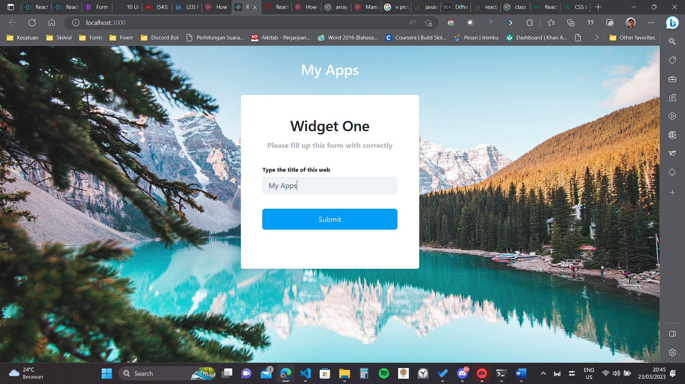

Isian berubah

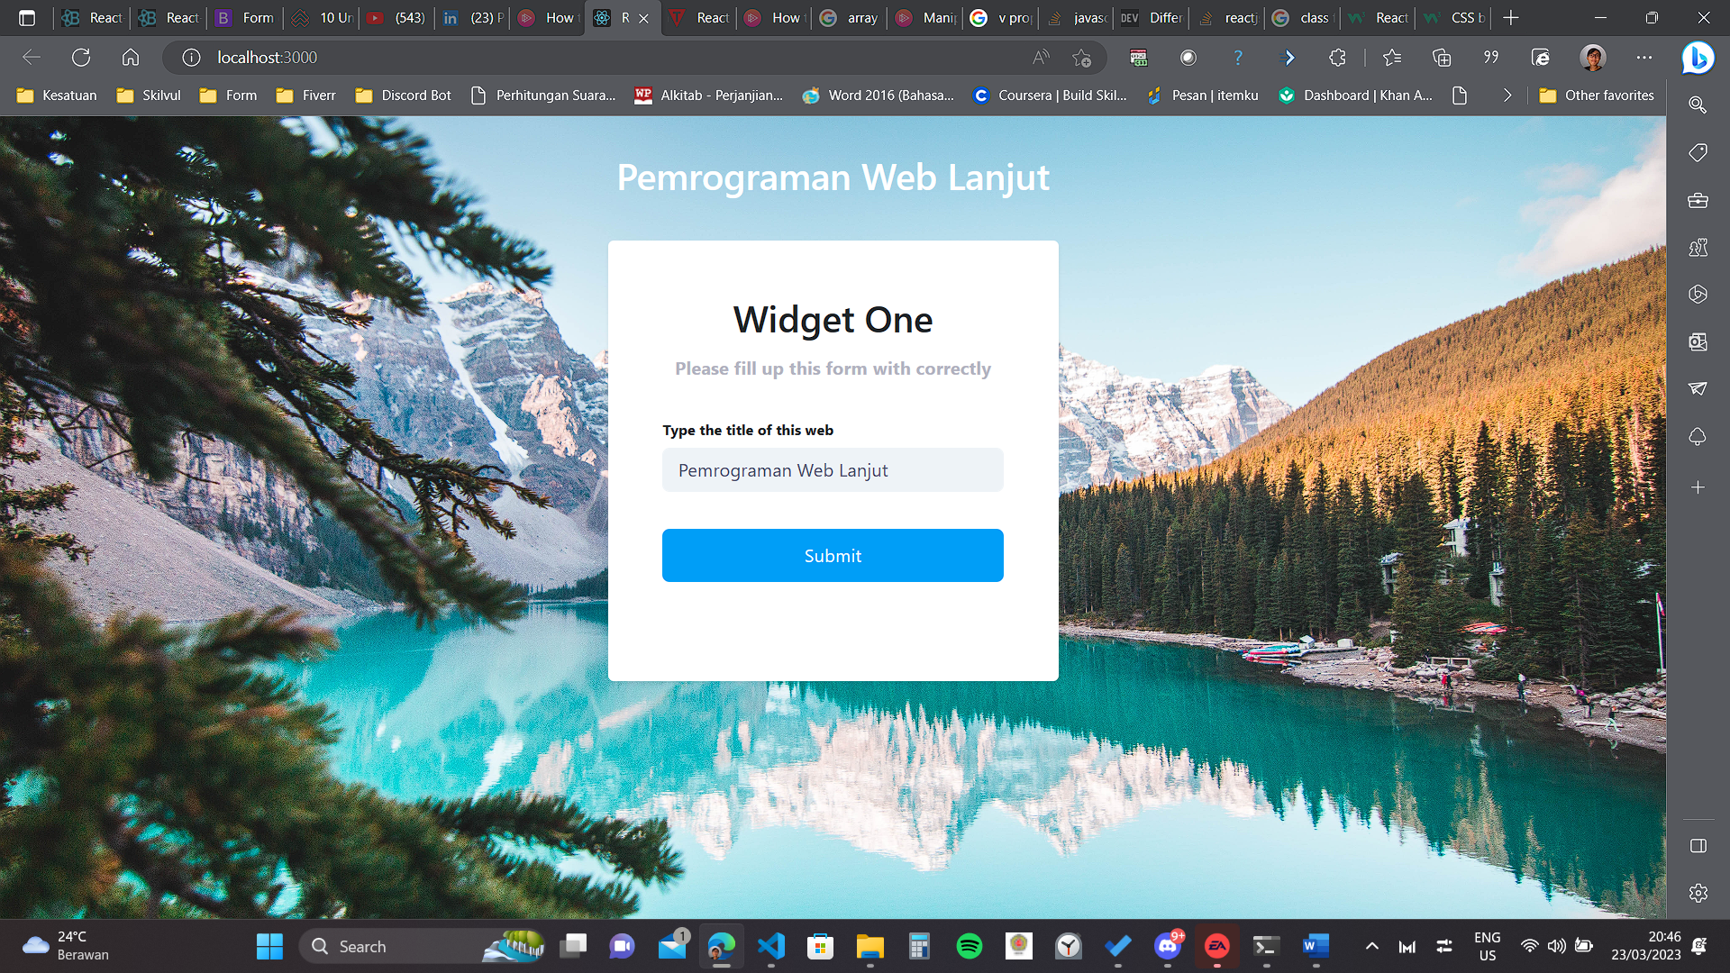

Multi Form

* 1. Tampilan awal

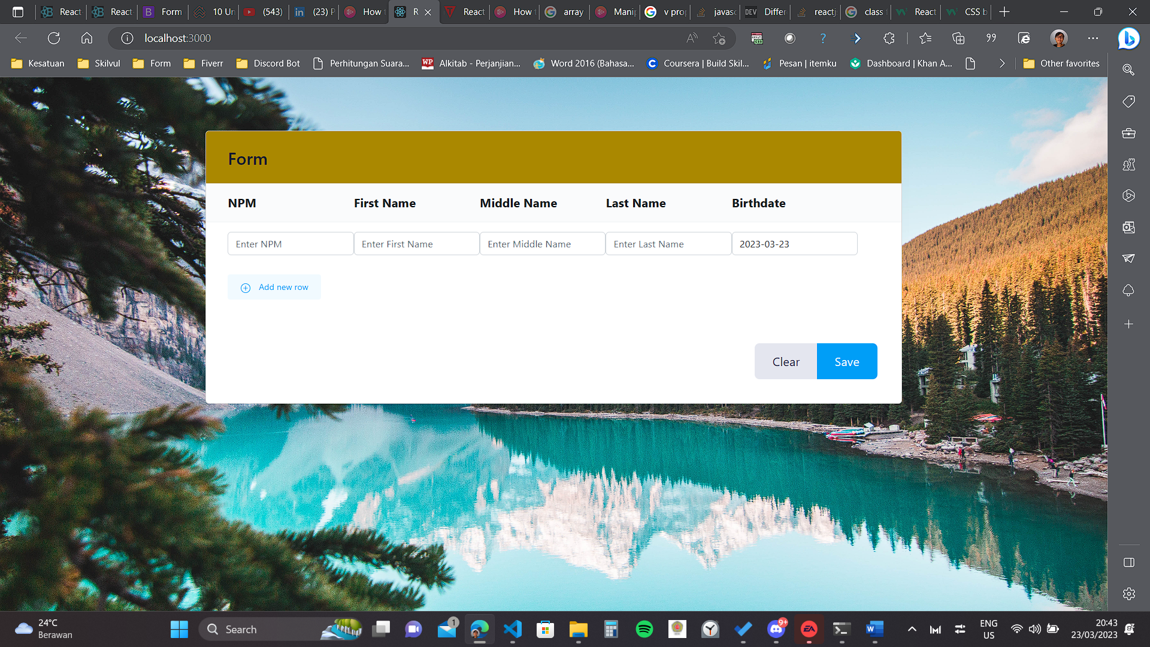

* 1. Jika form kosong

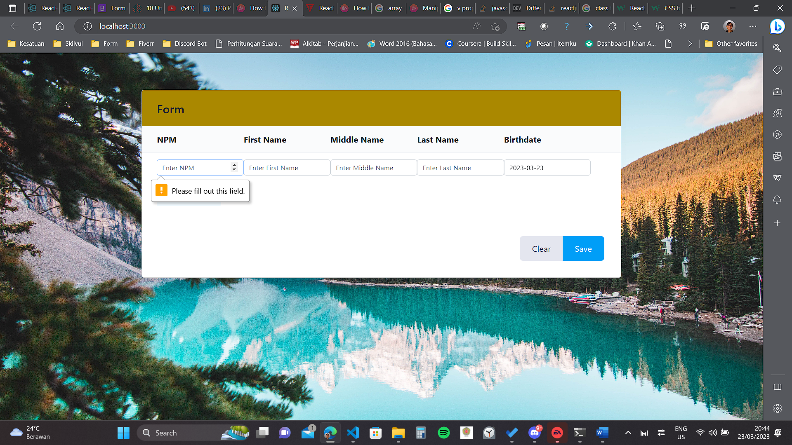

* 1. Pengisian form pertama

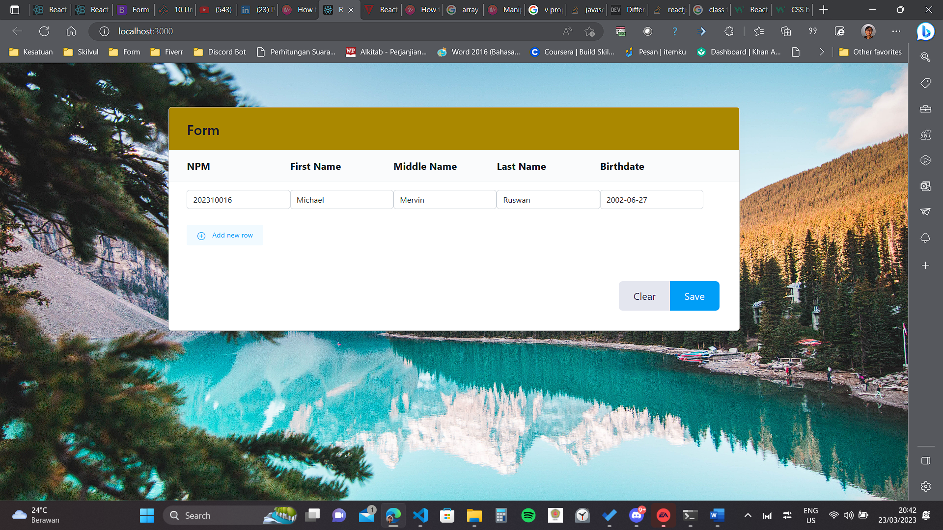

* 1. Penambahan baris kedua

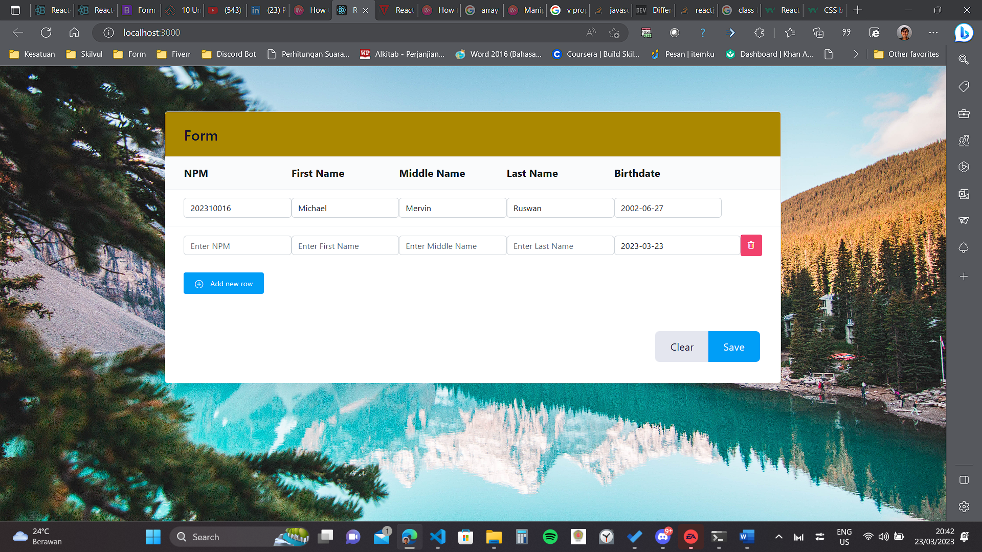

* 1. Jika form kedua kosong

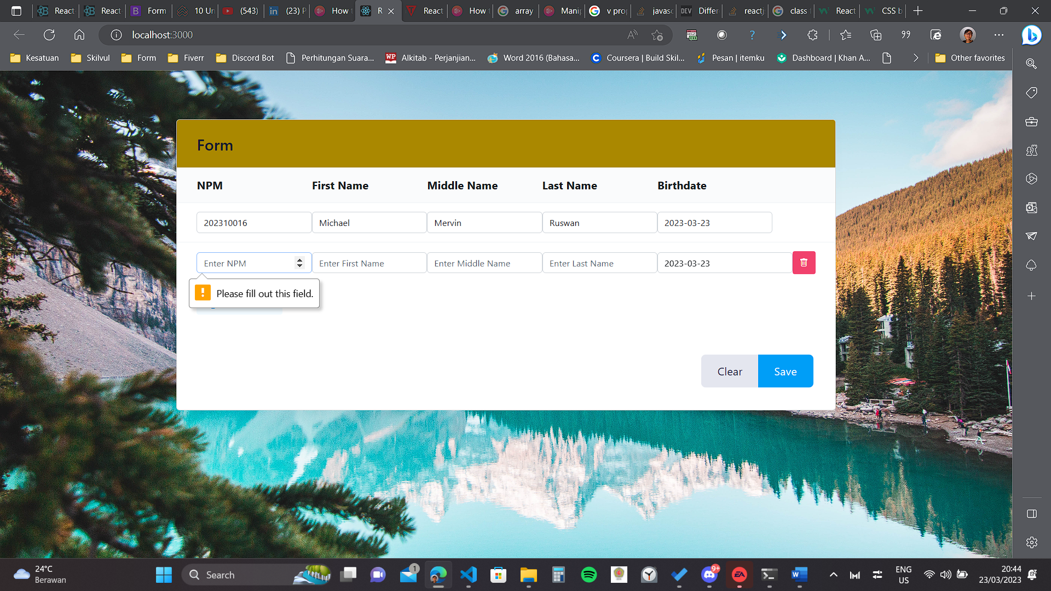

* 1. Input form kedua

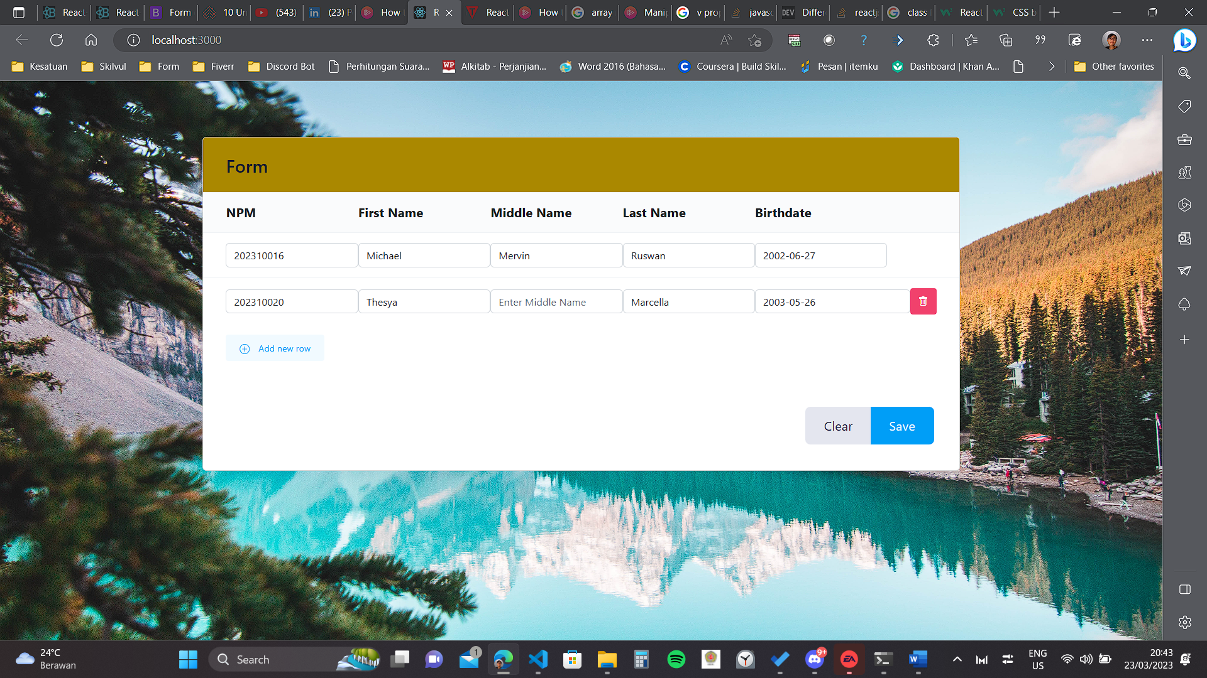

* 1. Hasil akhir

